SIRIA GUARINO
Selinunte

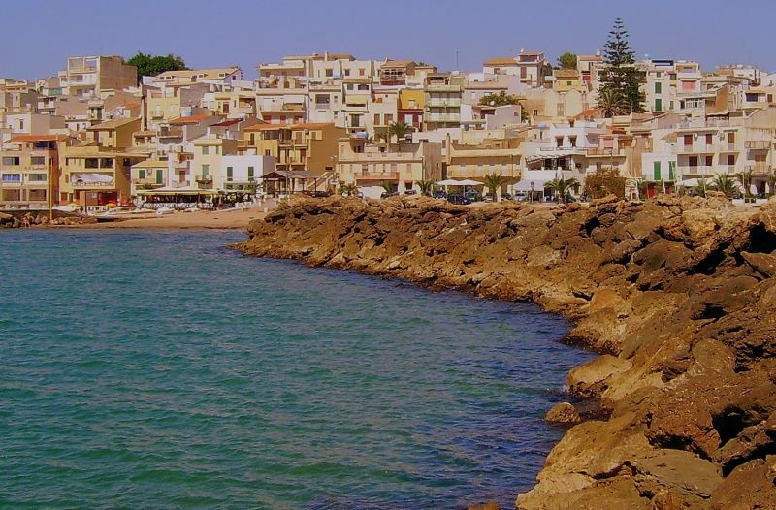
Selinunte, in latino: Selinus; era un’antica città greca posta nella zona sud-occidentale della Sicilia.
I ruderi della città si trovano sul territorio del comune di Castelvetrano, nella parte meridionale della provincia di Trapani.
Nel sito archeologico, sull'acropoli vi sono alcuni templi insieme ad altre costruzioni secondarie. Molti edifici sono rovinati in seguito a sismi avvenuti in epoca medievale; tuttavia alcuni interventi di anastilosi hanno permesso di ricostruire quasi completamente il Tempio E (il cosiddetto tempio di Hera), e di rialzare in gran parte uno dei lati lunghi del Tempio C.
Le sculture trovate negli scavi di Selinunte si trovano soprattutto nel Museo Nazionale Archeologico di Palermo. Fa eccezione l'opera più famosa, l'Efebo di Selinunte, che oggi è esposto al Museo Comunale di Castelvetrano.
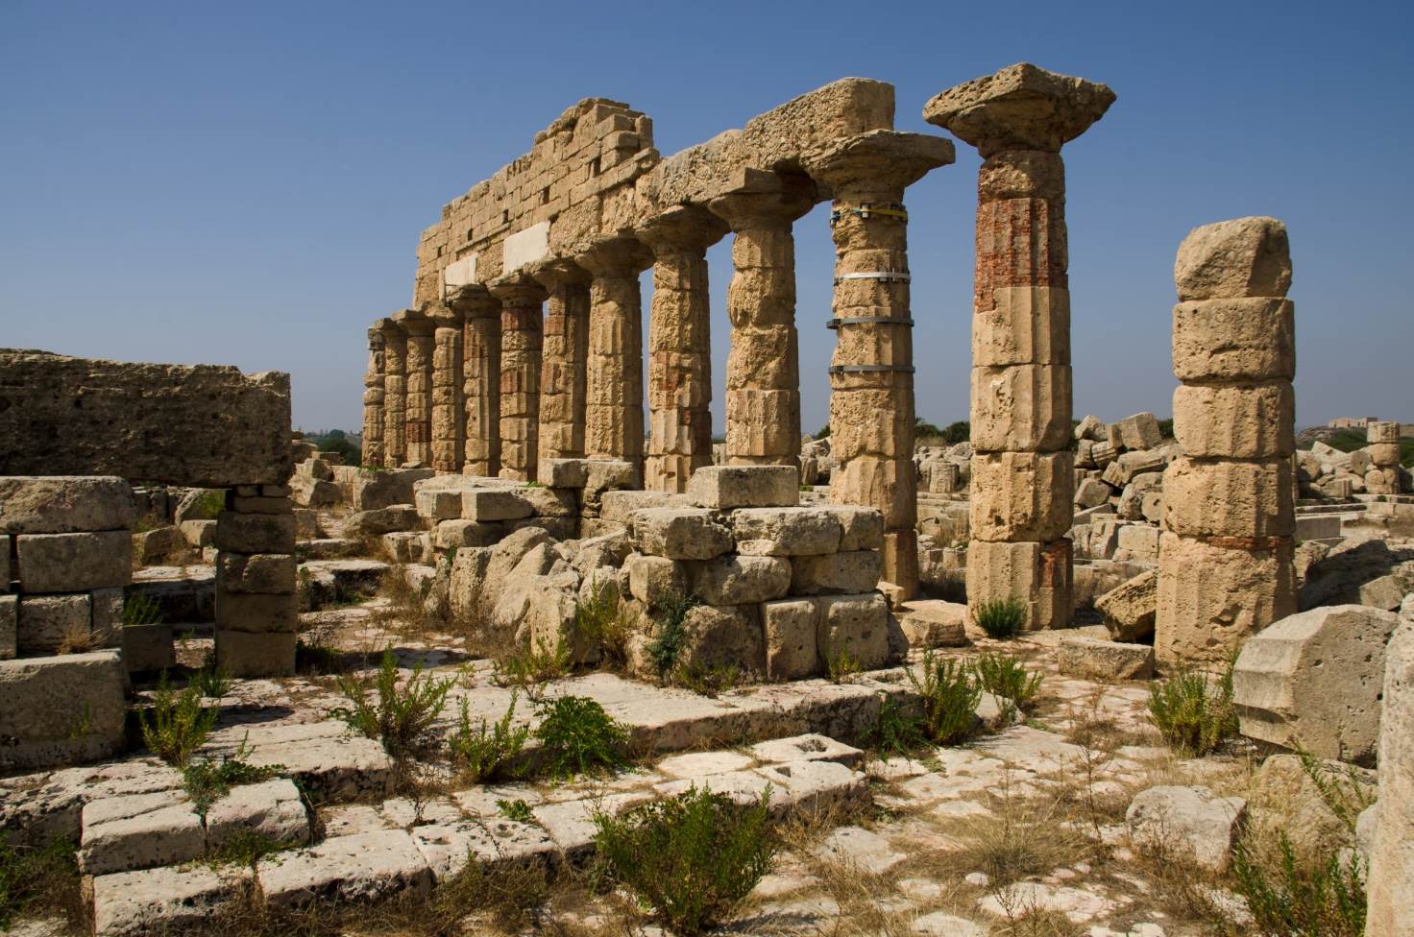
Foto tempio di Hera.

LA STORIA DI SELINUNTE.
La città fu fondata nella metà o nella seconda metà del VII secolo, e ampliata nel VI per la continua immigrazione.
Il pianoro, che era di natura calcarea, finiva a strapiombo sul mare e sporgeva allora di più, formando una insenatura in corrispondenza della foce del Modione. Nella parte sud del pianoro, quella sporgente sul mare, fu costruita l'acropoli con la zona sacra; oltre le mura dell'acropoli, nella parte nord del pianoro, detto della Manuzza, sorse poco dopo il centro urbano.
La campagna attorno a Selinunte, solcata dai due corsi d'acqua, era cosparsa di paludi che, con le loro putride esalazioni, costituivano un pericolo per l'igiene pubblica, tanto che nel V secolo i Selinuntini fecero venire da Agrigento il medico, fisico e filosofo Empedocle, che realizzò opportune opere di bonifica.
Oltre a questo ‘problema’ urbanistico, Selinunte conobbe nel VI e nel V secolo ci fu un notevole sviluppo demografico, urbanistico ed economico.
Sappiamo poco delle vicende politiche interne a Selinunte. Anche questa città, come la maggior parte delle colonie greche di Sicilia, ebbe un governo tirannico: nella seconda metà del VI secolo la città era governata dal tiranno Pitagora, e a questi seguì un altro tiranno, lo spartano Eurileone che, venuto in Sicilia al seguito della spedizione di Dorieo, come già in precedenza abbiamo visto, si impossessò di Selinunte.

Il dominio cartaginese a Selinunte si protrasse, tranne la breve parentesi della spedizione di Pirro in Sicilia nel 276, durante la quale anche i Selinuntini si allearono col principe epirota, fino all'intervento dei Romani in Sicilia nel corso della prima guerra punica. Selinunte sperava che con l’aiuto dei romani si potessero liberare dai cartaginesi.
Ma Cartagine per potersi difendere dagli attacchi dei Romani, decise di concentrare le sue forze sul paese di Lilibeo dove fece trasferire la popolazione di Selinunte nel 250, distruggendo, nuovamente la città e abbandonandola alla rovina. Con quest'ultima vicenda possiamo considerare conclusa la storia di Selinunte. Nel Medioevo si perse anche il nome della città. Gli, Arabi la chiamarono Rahl-al-Asnam -Casale degli idoli o dei pilastri.

Nel 1823 hanno avuto inizio gli scavi archeologia, che hanno portato alla luce numerosi avanzi della città, fortunatamente conservatisi attraverso i secoli. Gli scavi tutt'ora continuano con la collaborazione di studiosi italiani e stranieri e certamente potranno ancora restituirci altre importanti vestigia di quella che fu una delle più celebri città della Sicilia antica.

SELINUNTE: IL PARCO ARCHEOLIGICO PIU’ GRANDE D’EUROPA.

L'antica colonia greca di Selinunte in Sicilia è una delle zone archeologiche tra le più importanti d’Europa, per estensione ed imponenza.
La città di Selinunte ha avuto un ruolo di grande rilievo nella storia dell'antica Grecia.
Selinunte furono i Fenici, scacciati i quali vi si stanziarono i Megaresi, che costruirono altari arcaici, poi distrutti nell’epoca di costruzione dei Templi.
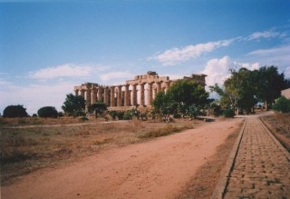

Curiosità: il nome di Selinunte deriva dal nome del fiume che scorre ad Ovest della città antica, il Selinon (oggi “Modione”), il quale a sua volta deriva dall’Appio selvatico (in greco Selinon) che abbondante nasce su queste terre. La tipica pianta veniva infatti riprodotta anche sulle monete selinuntine.
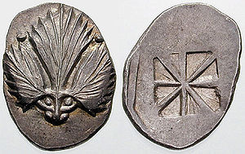
Foto monete selinuntine.

Una tra le più grandi metropoli della Sicilia ellenica, Selinunte controllava il vasto territorio della Valle del Belice, comprensivo anche di: Mazara, Sciacca ed Eraclea Minoa e, all'interno dell'attuale territorio Castelvetrano, Campobello, ecc..
Una florida agricoltura e la grande produzione di grano costituiscono il supporto della sua notevole espansione che nelle formidabili costruzioni templari trova testimonianza fino ai giorni nostri.

La pietra necessaria per ricavare le colonne di questi colossi veniva estratta dalle Cave di Cusa e di Latomie che si trovavano nella zona circostante.

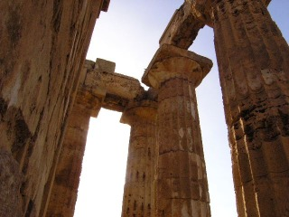

In conflitto con Segesta che, nell'espansione selinuntina, vedeva una grande minaccia alla propria sopravvivenza, combatte contro la rivale quattro guerre che finiscono col coinvolgere Atene e Cartagine.
Quest'ultima nel 409 a.C. provoca la distruzione della città che nonostante venga successivamente ricostruita a seguito di Ermocrate e poi dai cartaginesi stessi, non assurgerà mai più all'antico splendore.

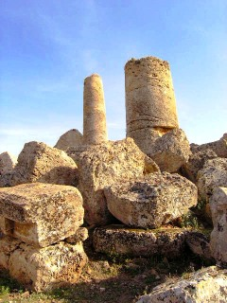
CURIOSITA’: è possibile notare che se il grande altare sacro a sud avesse avuto, come dicono gli studi ufficiali, una lunghezza originaria di 22 metri per una larghezza di 7 metri, allora il rapporto tra le due misure sarebbe pari a 22/7 = 3,14…, cioè una misura ben approssimata del p greco.
il rapporto costante tra la circonferenza e il diametro del cerchio, che fu scoperto ufficialmente da Archimede nel III sec. a.C. mentre compiva studi sui poligoni.

Selinunte città maritma e di frontiera, aperta agli influssi punici, elimi, sicani, resta prepotentemente testimonianza delle antiche civiltà elleniche dell'isola.
Tra 409 e 250 a.C., con la cinta muraria dello stesso periodo integra, con alcuni tra i templi più significativi del mondo greco per dimensioni (tempio G dedicato a Giove) e purezza di forme (tempio E dedicato ad Era), per numero di templi, per continuità di testimonianze scultoree (le metope di Selinunte), per vastità ed eterogeneità di necropoli.

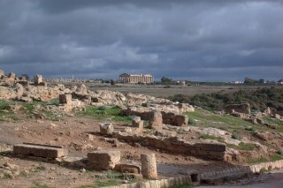

Siti utilizzati: wikipedia, selinunte.net, selindream.it.

